**Баянтал сумын цаг үеийн мэдээ / 05 дугаар сар/**

2019.05.25 “ЛҮН”

**1. УДИРДЛАГА ЗОХИОН БАЙГУУЛАЛТЫН АЖЛЫН ХҮРЭЭНД:**

Сумын ЗДТГ-аас “Иргэн төвтэй үр дүнд чиглэсэн төрийн алба, Хуулийн цаг -2019” сургалтыг аж ахуйн нэгж байгууллага болон орц хэсгийн дарга нарын дунд зохион байгуулж давхардсан тоогоор нийт 38 иргэн хамрагдсан байна. Дээрхи ажлын хүрээнд “Хөдөлмөр эрхлэлтийн хөтөлбөрүүд, халамжийн хөнгөлөлт, тусламж”, “Ахмадын сан”, “Иргэний улсын бүртгэлийн тухай хуулийн шинэчилсэн найруулга”, “Мал аж ахуйн гаралтай түүхий эд бүтээгдэхүүний хяналт шалгалтын тухай”, “2019 онд Орон нутаг хөгжил сангийн хөрөнгөөр хийгдэх ажил”, “Гэмт хэргээс урьдчилан сэргийлэх тухай хууль”, “Сум хөгжүүлэх сангийн тэргүүлэх чиглэл” болон цаашид анхаарах зарим асуудлуудын талаар сургалт зохион байгуулагдлаа. Тус сургалтанд Аймгийн МХГазар, БОАЖГазар, Шүүх, Прокурорын байгууллагын мэргэжилтэнүүд мэдээлэл хийж хамтран оролцов. **/Зураг хавсаргав/**

Сумын иргэдээс Орон нутаг хөгжил сангийн хөрөнгө оруулалтаар 2020 онд хийгдэх ажлын саналыг цахимаар болон цаасаар нийт 180 иргэнээс авч журмын дагуу эрэмбэлсэн. Мөн 1,2-р багийн Багийн Иргэдийн нийтийн хурлыг хийж цаасаар болон цахим хуудсаар авсан иргэдийн эрэмбэлсэн саналыг журмын дагуу оруулж хэлэлцүүлэн, иргэдээс дахин санал авч хэлэлцэв. Тус хуралд 85 өрхийн төлөөлөл оролцсоноос гадна ТА-3 төслийн баг бүрэлдэхүүн хамтран ажилласан байна. **/Зураг хавсаргав/**

2019 оны 05-р сард аймгийн ОБГазраас зарласан бэлэн байдлын үзлэгт 2 удаа, сумын Онцгой байдлын бэлэн байдлын үзлэгт 3 удаа мэргэжлийн ангийн баг бүрэлдэхүүн бэлэн жагсаж оролцсон байна. Тус бэлэн байдлын үзлэгт нийт 45 албан хаагч, 15 сайн дурын хэсгийн гишүүд хамрагдсан. Суманд зохион байгуулсан Бэлэн байдлын үзлэгт бүтээлч ажил хийх санал гарсаны дагуу мэргэжлийн ангийн бие бүрэлдэхүүн сумын төв орчмын болон цэцэрлэгт хүрээлэнгийн хог хаягдлыг цэвэрлэх ажлыг хийж гүйцэтгэв. **/Зураг хавсаргав/**

Сумын Засаг даргын тамгын газар болон төсвийн бүх байгууллагууд гадна тохижолтын ажил хийгдэж, цэцэрлэгт хүрээлэнд болон байгууллагууд гадна хашаандаа нэмж нийт 1064 мод тариад байна. **/Зураг хавсаргав/**

Аймгийн Засаг даргын нэрэмжит Спортын бага наадамд сумын албан байгууллага, аж ахуйн нэгж байгууллага, иргэдийн төлөөллөөс нийт 57 тамирчин амжилттай оролцсон байна. **/Зураг хавсаргав/**

2019 оны 05-р сарын 08 ны өдөр 1-р ээлжийн хугацаат цэргийн албаны зарлан дуудах хуудсыг 21 иргэнд мэдэгдэж 16 иргэн цэрэг татлагын комиссоор орж 3 иргэн тэнцэж цэргийн албанд явсан байна.

Жил бүр уламжлал болгон зохион байгуулдаг “Олон улсын гэр бүлийн өдөр”-ийг тохиолдуулан “Аз жаргалтай гэр бүл” өдөрлөгийг 2019 оны 05 дугаар сарын 16-ны өдөр зохион байгууллаа. Тус өдөрлөгт сумын нийт 119 хүн хамрагдлаа. Өдөрлөгөөр иргэдэд “Гэр бүлийн үнэ цэнэ” лекц, сумын хэмжээнд амжилт бүтээлээрээ манлайлсан шилдэг 5 гэр бүлийг шалгаруулж, сумын “Авъяаслаг гэр бүл”-ийг шалгаруулах дуэт дууны тэмцээнийг зохион явуулав. Мөн Шилдэг гэр бүл шалгаруулах номинацид:   
Алдар хүндтэй гэр бүлээр: Баянтал сумын иргэн Л.Бандийн гэр бүл  
Бүтээлч гэр бүлээр: Баянтал сумын иргэн Л.Түвшинжаргалын гэр бүл  
Шилдэг залуу гэр бүлээр: Баянтал сумын иргэн Э.Ариунбуянгын гэр бүл  
Олон хүүхэд төрүүлж өсгөсөн гэр бүлээр: Баянтал сумын иргэн Б.Готовын гэр бүл тус тус шалгарлаа. Авъяаслаг гэр бүлээр: 1-р байрт сумын иргэн Даваасүрэн, Эгиймаа  
2-р байрт сумын иргэн Самданбазар, Энхжаргал  
3-р байрт сумын иргэн Болдбаатар, Отгонцэцэг нар тус тус шалгарлаа.   
Өдөрлөгийн үр дүнд иргэдэд гэр бүлийн харилцаа үнэ цэнийн ойлголтыг өгч, тэдний хийж бүтээсэн гавъяаг үнэлэн, авъяас билгийг бусдад таниулан урамшууллаа. **/Зураг хавсаргав/**

Баянтал сумын Залуучуудын хөгжлийн салбар зөвлөлөөс зохион байгуулсан "Сумын хөгжилд залуучууд бидний оролцоо" анхдугаар чуулга уулзалтын арга хэмжээ 2019 оны 05 дугаар сарын 24,25 ны өдрүүдэд амжилттай зохион байгуулагдаж байна. Тус арга хэмжээнд урилгаар Аймгийн Залуучуудын хөгжлийн салбар зөвлөлийн дэд тэргүүн Засаг даргын орлогч Ш.Билэггүмбэрэл, Аймгийн гэр бүл, хүүхэд, залуучуудын хөгжлийн газрын дарга Ц.Оюунбилэг, доктор, сэтгэл судлаач Г.Наранбаатар, сумдын салбар зөвлөлийн гишүүд урилгаар оролцов. Арга хэмжээний үеэр доктор сэтгэл судлаач Г.Наранбаатар өөрийн шилдэг лекцыг уншиж танилцуулснаас гадна, гар бөмбөгийн тэмцээнийг зохион явуулав. Тус арга хэмжээнд нийт 76 залуучууд оролцсон байна. **/Зураг хавсаргав/**

**2. БОЛОВСРОЛ, ЭРҮҮЛ МЭНД, СОЁЛЫН САЛБАРЫН АЖЛЫН ХҮРЭЭНД:**

* 2019 оны 05 дугаар сард "Өвлөн дуулъя" аймгийн хүүхдийн дууны уралдааныг суманд зохион байгуулж тус наадамд нийт 25 сурагч оролцсон байна.
* ГСА-ийн ГХУСАЗЗөвлөлөөс Сургуулиудын өсвөрийн сэргийлэгч бүлгэмийн сурагчдын дунд “Өсвөрийн сэргийлэгч-2019” тэмцээнийг зохион байгуулж тус арга хэмжээнд ЕБС-ын 10 сурагч амжилттай оролцсон байна.
* ГСА-ийн Засаг даргын нэрэмжит “Яргуй-2019” хүүхдийн урлагийн их наадам зохион байгуулагдлаа. Бага бүлгийн сурагчдын ангилалд язгуур урлаг, гоцлол хөгжмийн төрөлд I байр, Уран уншлага II байр, Хамтлаг дуу, хамтлаг язгуур урлаг III байр Дунд бүлгийн сурагчдын ангилалд гоцлол хөгжим, хамтлаг хөгжим, уран уншлагын төрлүүдэд I байр, язгуур урлаг гоцлол II байр, гоцлол дуу III байрыг тус тус эзэлж нийт 5 алт, 2 мөнгө, 3 хүрэл медалиар шагнагдсан байна.
* ЕБСургуулиас “Хичээлээс гадуурх үйл ажиллагааны тайлан”-т өдөрлөг зохион байгуулж оролцооны бүлгүүдийн хийсэн ажил, бүтээлүүд, багш нарын сургалтын хэрэглэгдэхүүний үзэсгэлэн арга хэмжээ болж тус үйл ажиллагаанд 110 сурагч, 57 эцэг эх хамрагдаж амжилттай зохион байгуулав.
* ЕБС-ийн 9-р ангийн сурагчдын төгсөлтийн мөнгөн хонхны баярын үйл ажиллагаа зохион байгуулагдсан. Энэхүү үйл ажиллагааны үеэр Монголын сурагчдын холбооны “Оюунлаг сурагч” мөнгөн медалиар сурагч О.Нандин-Эрдэнэ, “Авьяаслаг сурагч”-аар Д.Чүлтэмжамц, “Спортлог сурагч”-аар Б.Ананд нар шалгарсан байна.
* ЕБС-ийн Н.Шинэхүү багштай 5а ангийн сурагчид “Бага насны дурсамж” тайлан тоглолтоо хийлээ. Тус арга хэмжээнд оролцсон ГСА-ийн БСУГазрын удирдлагууд болон Сумын удирдлагууд, эцэг эхчүүдэд, хүүхдүүд өөрсдийн авъяас чадвараа хэрхэн хөгжүүлж, юу сурч мэдсэнээ тайлагнасан сайхан арга хэмжээ боллоо.

СӨБ-ын Хөгжүүлэх үйл ажиллагаа хэвийн явагдаж байна. Тус сумын ЕБСургууль болон СӨБ-ын байгууллагаас “Боловсрол хүүхэд хамгаалал-хуулийн цаг-2019” сургалтыг Төрийн албан хаагчид болон эцэг эхчүүдийн дунд зохион байгуулж нийт 20 албан хаагч, эцэг эхчүүд хамрагдаж хуулийн мэдлэгээ дээшлүүлсэн байна. Сургуулийн өмнөх боловсролын хүүхэд багачуудын дунд зохион байгуулагдсан “Бид бяцхан хөгжимчид" уралдаанд нийт 22 хүүхэд авъяас билэг, хүч чадлаа сорин оролцсон байна.

Сумын соёлын төвөөс жил бүр уламжлал болгон ЕБС-ийн сурагчдын дунд зохион байгуулдаг “Миний хобби” цуглуулгын уралдаанд нийт 22 хүүхэд 17 төрлийн 1372 ширхэг цуглуулгаар оролцож 1-р байрт С.Мөнх- оргил, 2-р байрт Б.Номин-эрдэнэ, 3-р байрт Б.Гоо-марал, Тусгай байранд Ч.Хүчитбаатар, Б.Даваахүү, С.Түвшинтулга нар тус тус шалгарлаа.

Соёлын төвийн гадна шатны хажууд хөгжлийн бэрхшээлтэй иргэдэд зориулсан налуу шатыг хийсэн байна. Мөн хаврын бүх нийтээр мод тарих өдрөөр нийт 140.000 төгрөгний үнэ бүхий 14 ширхэг модыг байгууллагын гадна хашаанд суулгаж тарьсан байна.

Сумын Эрүүл мэндийн төвөөс эрүүл мэндийн тусламж үйлчилгээг иргэдэд чирэгдэлгүй хүргэж байгаа бөгөөд 05-р сард нийт үзлэг 202 хийгдсэн байна. Үүнээс: Урьдчилан сэргийлэх үзлэг 109, Амбулаторийн үзлэг 63, Идэвхитэй хяналт, гэрийн эргэлт 6, Алсын дуудлага 4, Ойрын дуудлагаар 18, хэвтэн эмчлүүлсэн 6 иргэн тус тус үйлчлүүлсэн байна. Байгууллагын ажилчдын ур чадварыг нэмэгдүүлэх зорилгоор дотоод сургалтыг 1 удаа зохион байгуулсан. Улаанбурхан улаануудын урдчилан сэргийлэх тарилга вакциныг 2019 оны 05 дугаар сарын 19- нөөс эхлэн хийгдэж байгаа бөгөөд нийт 120 хүүхэд хамрагдахаас 84 хүүхэд хамрагдаж хамралтын хувь 72% байна.

**3. ХӨДӨЛМӨР ХАЛАМЖИЙН БОДЛОГЫН ХҮРЭЭНД:**

Ахмад настан, хөгжлийн бэрхшээлтэй 38 иргэн халамжийн хөнгөлөлт, тусламж үйлчилгээнд хамрагдлаа. Хүнсний эрхийн бичгийн үйлчилгээнд хамрагдсан 6 өрхийн 30 гишүүн Наран дэлгүүрээс 5 р сарын хүнсний бараагаа худалдан авсан байна.

Хөдөлмөр эрхлэлтийг дэмжих хөтөлбөрүүдийн хүрээнд 4 төсөл хүргүүлж, нийтийг хамарсан ажилд хамрагдах 15 иргэнийг бүртгэсэн байна.

2019 оны 05 р сарын 24-25 ны өдрүүдэд зохион байгуулсан “Сумын залуучуудын чуулга уулзалт” -д оролцогчдод хөдөлмөр эрхлэлтийг дэмжих хөтөлбөрийн танилцуулга гарын авлагаар үйлчилж, түр ажлын байранд бүртгэв.

**4. ХӨДӨӨ АЖ АХУЙН БОДЛОГЫН ХҮРЭЭНД:**

* Сумын хэмжээнд 67327 мал тоологдсоноос, оны эхний хээлтэгч 30879 байна. Одоогийн байдлаар төллөсөн мал:
* Ингэ - 6
* Гүү – 235
* Үнээ - 289
* Хонь – 13138
* Ямаа -10533 нийт 24201 мал төллөж 78.3%-тай байна.

Сумын Засаг даргын 2019 оны 05 дугаар сарын 10 ны өдрийн А/31 тоот захирамжийн хэрэгжилтийг хангуулж ажиллахаар “Нутаг бэлчээрийг чөлөөлөх тухай” удирдамж боловсруулж Засаг даргын орлогчоор батлуулан, сумын төвийн малчид, мал бүхий иргэдэд 05 дугаар сарын 17-18 ны өдрүүдэд мэдэгдэх хуудас хүргэн ажилласан.

**5. ГАЗАР ТАРИАЛАНГИЙН БОДЛОГЫН ХҮРЭЭНД:**

Сумын хэмжээнд газар тариалан эрхлэх иргэдийн судалгааг гаргав. Энэ онд хувиараа төмс, хүнсний ногоо тариалах 9 өрх байна. Хүнсний ногоо тариалахад бэлтгэж сумын хүлэмжид /агропарк/ цэвэрлэгээ хийж, хашааг сэлбэж янзлах ажлыг эхлүүлээд байна.

Мэдээг нэгтгэсэн:

Дотоод ажил хариуцсан мэргэжилтэн С.Энхцэцэг

Хянасан:

ЗДТГ-ын дарга В.Гантуяа

Зураг -1

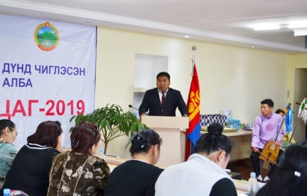 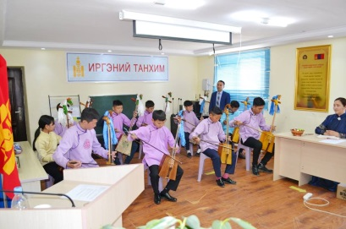 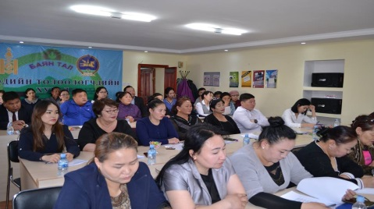

Зураг -2

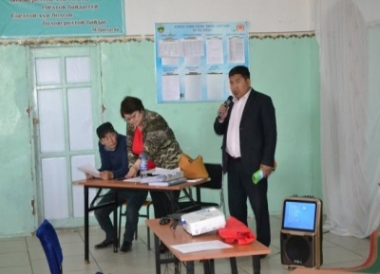 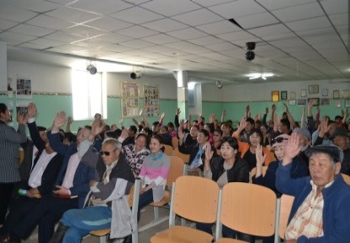 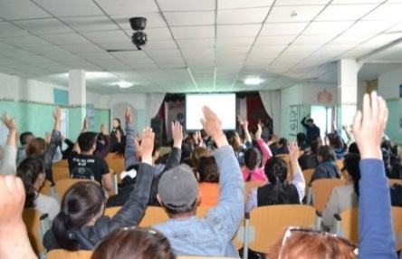

Зураг -3

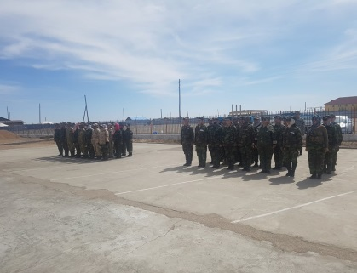 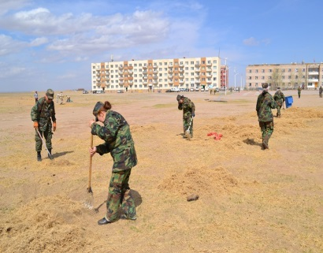 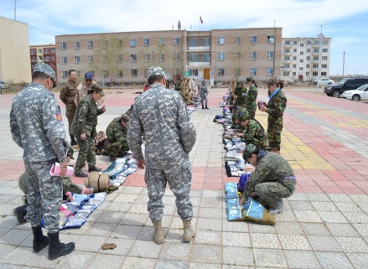

Зураг -4

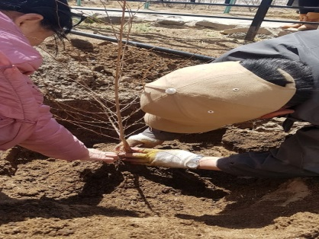 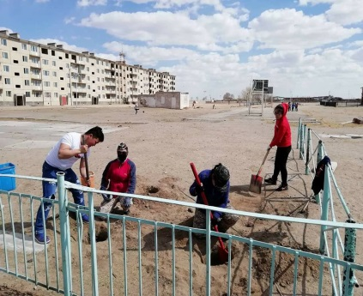 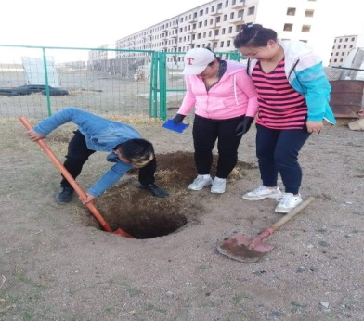

Зураг -5

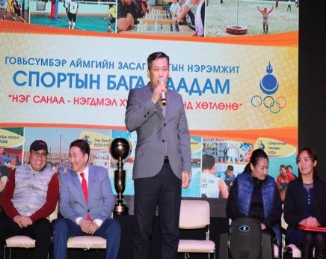 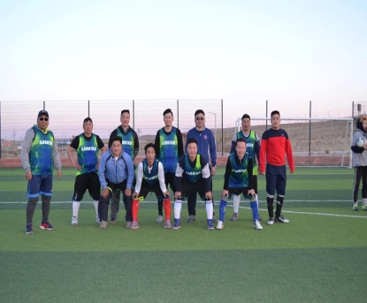 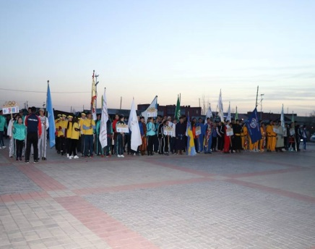

Зураг -6

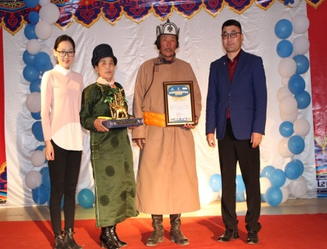 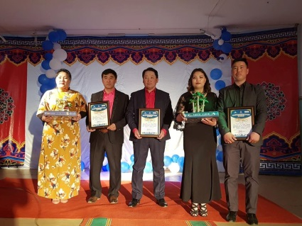 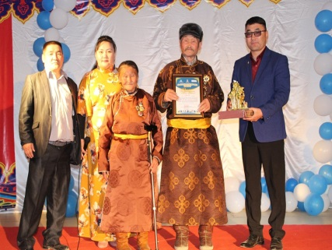

Зураг -7

